

算法设计课程设计报告

题目：求最大无关集的贪心算法并分析算法复杂性。

成员姓名 赵含放—报告
邹伟伟—程序设计
赵伟伟—PPT
学院名称 计算机学院
专 业 计算机科学与技术
时 间 2012/4/15

摘要：
令G为一无向图，S为G中顶点的子集，当且仅当S中任意两个顶点都无边相连时， S为无关集（independent set）。最大无关集即是顶点数目最多的无关集。在一幅图中寻找最大无关集是一个N P-复杂问题。以下为使用贪婪算法的基本思路：首先，在第一次，选择具有最小度数的点加入。而对于每次需要列入independent set的顶点，通过一些数组记录状态，每次选择出一个顶点。在每次的运行中，确定这些顶点与任何已经选定的顶点不相连（candidate）。这些candidate点决定了下一个必须被选择的顶点。每个candidate点都会确定出会有多少的其他candidate点与之相连。选择连接的点最少的那个点作为最佳点，加入最大无关集当中。

引言：
图论可应用在化学，物理及各种社会图表上的构建与优化。而最大独立集（MCP）问题：在给定图中寻找最大的无边的导出子图，亦即独立集。其可应用在于平面图判定：判定给定的图是否是平面图。
MCP问题是现实世界中一类真实问题，在市场分析、方案选择、信号传输、计算机视觉、故障诊断等领域具有非常广泛的应用。自1957年Hararv和Ross首次提出求解最大团问题的确定性算法以来，研究者们已提出了多种确定性算法来求解最大团问题。但随着问题规模的增大（顶点增多和边密度变大），求解问题的时间复杂度越来越高，确定性算法显得无能为力，不能有效解决这些NP完全问题。
20世纪80年代末，研究者们开始尝试采用启发式算法求解最大团问题，提出了各种各样的启发式算法，如顺序贪婪启发式算法、遗传算法、模拟退火算法、禁忌搜索算法、神经网络算法等，并且取得了令人满意的效果。在时间上，由于采用了启发式信息，启发式算法的运算时间与确定性算法的运算时间之间的比值会随着图的顶点、边密度的增加而变得越来越小。唯一的缺点就是不一定能找到最优值，有时只能找到近优值。
由于是NP完全问题，所以不可能找到最优解。所以使用贪心算法近似得到此种优化解，但不一定是最优解。
举例来说。加入有6个点编号1-6，（1,2）、（1,6）、（2,3）、（2,4）、（2,6）、（3,5）、（3,6）、（4,5）、（5,6）为边。可以看出来，最大无关集数是3个，最大无关集是（1,3,4）。
而利用编程算法，利用贪婪算法，可以将这种寻找最大无关集的过程优化。以下：
利用数组c来记录各个顶点的可加入状态：如果c[]=0，则表示不能加入到最大无关集，c[]=1，表示已经加入到最大无关集，而c[]=2，则表示，目前可以加入到最大无关集的候选状态。另外，把点加入到无关集中需要另一个数组count[]，其记录的数值是可连接到已选择点的数目。 而第一步，先初始化c[i]=2←i<n，然后从第一个数开始，寻找连接顶点数count最少的点a。通过改变c[]=1,使其加入到最大无关点集。然后将与a相连的点改成c[]=0。将它加入到一个elim链表，表示已被剔除在外的点集。将剩下c[]=2的组成一个候选链表。再计算count，注意将elim链表内的点与各点的count值-1，表示此点已被剔除，再寻找count最少的，c[]=1，再更新elim与候选链表，此后不断循环直至结束。最后输出，返回数组总数值。

正文：
1.算法设计：
void MaxIndependentSet(int V[])

{// Find an independent set using the greedy method.
// Return the independent set size and put the independent
// set vertices in V[0:size-1]
A p,q,L1,L2,L3;
int n = G.vexnum;
//printf("%d",n);
int i;
int *C = new int [n+1]; // candidate array

// i is candidate iff C[i] = 2
// count[i] is number of candidate vertices i
int *count = new int [n+1];
for(i=0;i<n;i++)
count[i]=Count(i);
// initialize candidate array
for (i = 0; i < n; i++)
C[i] = 2;
// find vertex with min degree
int MinDegree = count[0];
int MinV = 0;
for (int i = 1; i <n; i++) {
int m = count[i];
if (m < MinDegree) {
MinDegree = m;
MinV = i;}
}
// MinV is first vertex in independent set
C[MinV] = 1;
// define three chains for candidate and eliminated vertices
// vertices adjacent to MinV are no longer candidates
ArcNode *r=(ArcNode*) malloc (sizeof(ArcNode));
//找Minv邻接点
r = G.vertices[MinV].firstarc;
int v;
while (r) {

v=r->adjvex;
C[v] = 0;
r=r->nextarc;
}
// create candidate chain
L1=(A) malloc (sizeof(Set));
L1->next=NULL;
for (int i = 0; i <n; i++)

if (C[i] == 2){ //顶点进入候选链表
p=(A) malloc (sizeof(Set));
p->pos=i;
p->next=L1->next;
L1->next=p;
}
// find next vertex to add to independent set
// this is a candidate vertex which is adjacent to
// to the fewest other candidate vertices
MinDegree = n + 1;
// define a chain iterator to go down chain of candidates
p=L1->next;
int u;
while (p) {
// vertex u is a candidate
// find number of other candidates adjacent to it
u=p->pos;
r = G.vertices[u].firstarc;
count[u] = 0;
while (r) {
v=r->adjvex;
// if v is a candidate, increment count[u]
if (C[v] == 2) count[u]++;
r = r->nextarc;
}
// is this better vertex to add next?
if (count[u] < MinDegree) {// yes it is
MinDegree = count[u];
MinV = u;}
p=p->next;
}
L2=(A) malloc (sizeof(Set));
L2->next=NULL;
// add additional vertices to clique
while (MinDegree < n + 1) {
// MinV will be added to independent set and
// adjacent candidate vertices will be eliminated
//剔除部分候选顶点
r = G.vertices[MinV].firstarc;
while (r) {
// v is to be eliminated, but first
// make sure it was a candidate
v=r->adjvex;
if (C[v] == 2) {
C[v] = 0;
//v进入剔除集合
p=(A) malloc (sizeof(Set));
p->pos=v;
p->next=L2->next;
L2->next=p;
}
r=r->nextarc;
}
// add MinV to independent set
C[MinV] = 1;
// now set up new candidates
L3= (A) malloc (sizeof(Set));
L3->next=NULL;
p=L1->next;
while (p) {
u=p->pos;
if (C[u] == 2){
// u remains a candidate
//u进入新的候选序列
q=(A) malloc (sizeof(Set));
q->pos=u;
q->next=L3->next;
L3->next=q;
}
p=p->next;
}
//删除原始候选顶点集合
/*for(q=L1->next;q;q=q->next)
free (q);*/
//把新的候选集合赋给L1
L1=L3;
// update count to account for eliminated
// candidates and selection of MinV
p=L2->next;
while (p) {
u=p->pos;
r = G.vertices[u].firstarc;
while (r) {
v=r->adjvex;
// easier to reduce everyone's count
count[v]--;
r=r->nextarc;
}
p=p->next;
}
for(q=L2->next;q;q=q->next)
free (q);
// update MinV
MinDegree = n + 1;
p=L1->next;
while (p) {
u = p->pos;
if (count[u] < MinDegree) {
MinDegree = count[u];
MinV = u;
}
p=p->next;
}
}
// put clique vertices into V
int s = -1;
//for (i =0; i<n; i++) printf("%d ",C[i]);
//printf("\n");
for (i = 0; i <n; i++)
if (C[i] == 1) V[++s] = i;
printf("最大无关集元素个数: %d\n",s+1);
for(i=0;i<=s;i++) printf("%c ",G.vertices[V[i]].data);
printf("\n");
delete [] C;
delete [] count;
}
2.时间复杂度分析：
当图(邻接矩阵)被使用，其使用O(n²)的时间遍历寻找最小度数、记录count[]值。而每一个顶点到最大无关集合的加入需要的是O(nd)的时间（d是被剔除的点的个数）。因此记录其时间复杂度，应取最坏情况，即d=n。得到时间复杂度为O(n²)。
当图（邻接表）被使用时，其只需O(n + e)的时间：最多，初始化顶点度数组需O(n)时间;
计算顶点度:遍历邻接表O(e)(访问链表的下一节点,入度数组对应项加1合起来视为一步,时间O(1))。
3.试验结果比较

本程序 以开始的例子为 测试对象：
输入 6个点 9条边 构建一个无向图
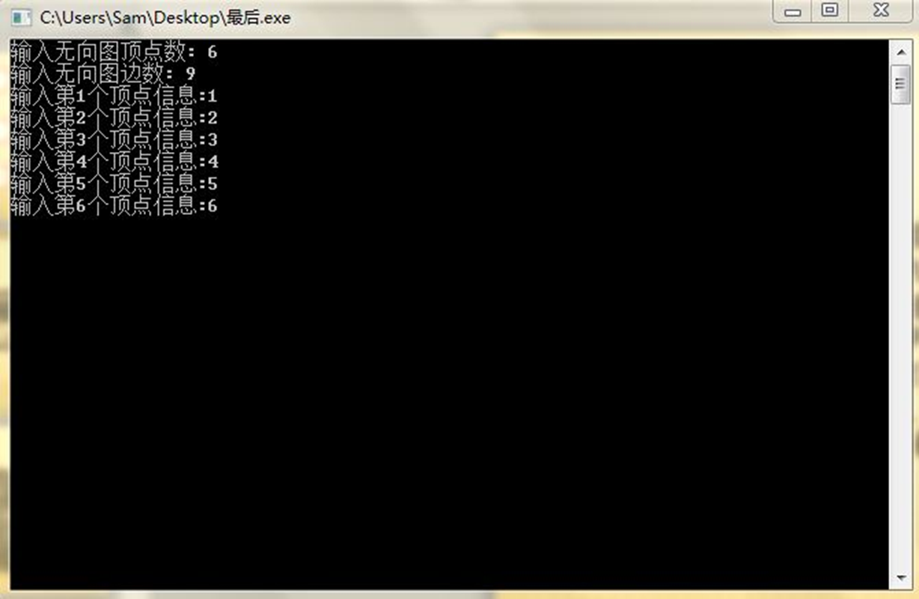
经过之前的说明，可见最大无关集元素个数是3个，而最大无关集是（1,3,4）。
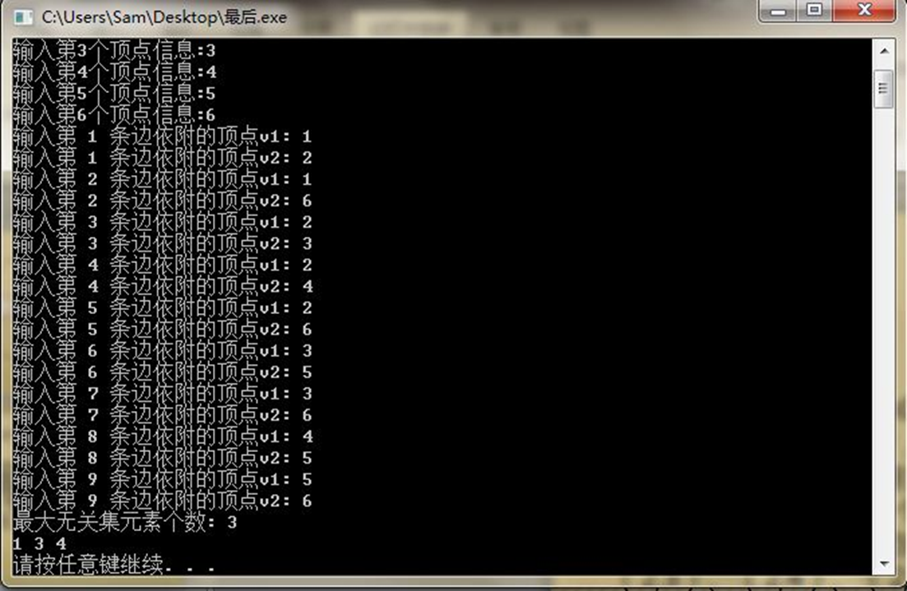
顶点从1-6编号，（1,2）、（1,6）、（2,3）、（2,4）、（2,6）、（3,5）、（3,6）、（4,5）、（5,6）为边。
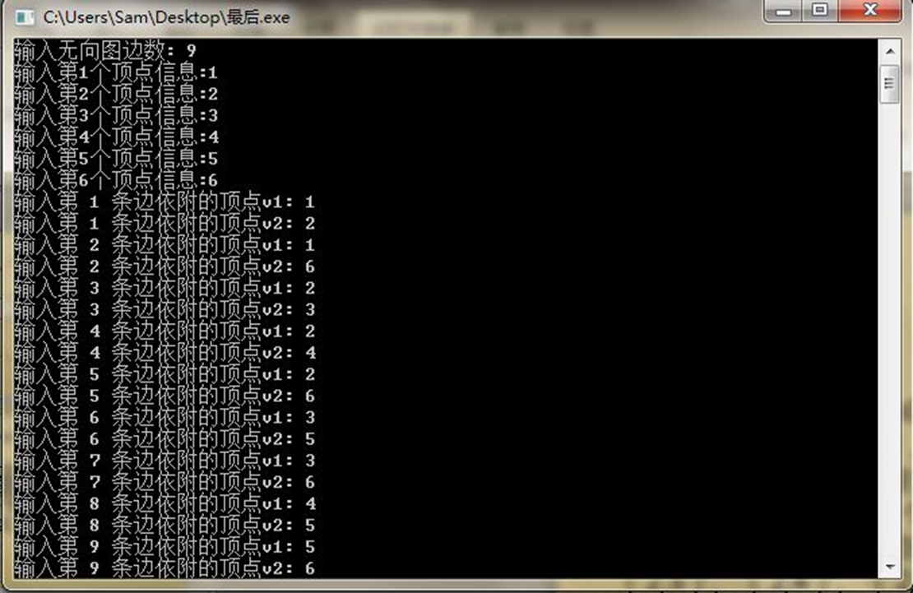
虽然，贪婪算法并不是很高效的一种算法，但是经过之前的测试可以发现，此种算法在一定情况下，得到的结果是比较接近甚至就是最优解。
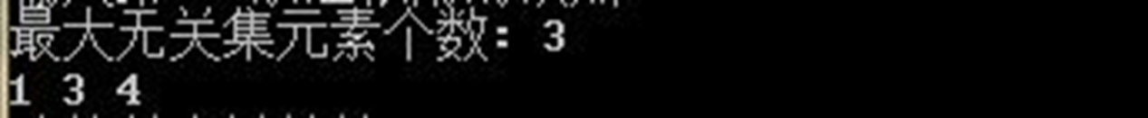

比较：
现介绍另一种方法：回溯法，作为学习比较对象。
一般来讲，回溯法求解问题的基本步骤如下：
(1)针对所给问题，定义问题的解空间；确定易于搜索的解空间结构；以深度优先方式搜索解空间，并在搜索过程中利用Pruning函数剪去无效的搜索。
(2)无向图G的最大团问题可以看作是图G的顶点集V的子集选取问题。因此可以用子集树表示问题的解空间。设当前扩展节点Z位于解空间树的第i层。在进入左子树前，必须确认从顶点i到已入选的顶点集中每一个顶点都有边相连。在进入右子树之前，必须确认还有足够多的可选择顶点使得算法有可能在右子树中找到更大的团。
(3)用邻接矩阵表示图G，n为G的顶点数，cn存储当前团的顶点数，bestn存储最大团的顶点数。cn+n-i为进入右子树的上界函数，当cn+n-i<bestn时，不能在右子树中找到更大的团，利用剪枝函数可将Z的右结点剪去。
可见，回溯法在用来求问题的所有解时，要回溯到根，且根结点的所有子树都已被搜索遍才结束。而其在用来求问题的任一解时，只要搜索到问题的一个解即可结束。这种以深度优先的方式系统地搜索问题的解的算法称为回溯法，它适用于解一些组合数较大的问题。另外，回溯法求最大无关集，时间复杂度为O（n*（2^n））。

总结与展望：
最大无关集问题是一个计算机科学中最具挑战性。许多重要的应用程序，如社交网络通信分析、 其中节点表示人和边缘表示消息或关系中，它会发生。最大无关集问题适用于解决方案：贪婪的算法，这是一种在计算机科学中的基本技术。
跟据测试，可以发现，此种方法确实可以有效的得到最后的最大无关集，但相对来说，顺序贪婪启发式算法有很大不足，该算法一旦找见一个极大团，搜索就停止，因此找到最大团的概率相对较低。即准确率低。
非正式地讲，贪婪的算法是一种，以困难问题的简单、不完整解决方案，然后反复寻找改进解决方案的较佳方法。重复此步骤，直到达到某些停止条件。得到最后的最大无关集。
目前，求解MCP问题的算法主要分为两类：确定性算法和启发式算法。确定性算法有回溯法、分支限界法等，启发式算法蚁群算法、顺序贪婪算法、DLS-MC算法和智能搜索算法等。
其实，各种算法都有其一定的优势与劣势，贪婪算法是一种比较简易的解决方案，但此种方法得到的结果也并没有那么准确。根据数据处理可以发现，此种贪婪算法在结果优化上还有上升的空间。
并且近年来研究表明，单独使用一种启发式算法求解最大团问题，算法性能往往并不是很好，因此，常借鉴算法之间优势互补策略，形成新的混合启发式算法来求解最大团问题。当前求解该问题最好的启发式算法有反作用禁忌搜索（Reactive Tabu Search, RTS）算法、基于遗传算法的简单启发式算法（Simple Heuristic Based Genetic Algorithm, HGA）、DLS-MC算法等。

参考资料：百度百科，维基百科，课后习题。

